Zadání hry

Cílem hry je posbírat všechny potřebné ingredience k upečení dortu, pro pejska a kočičku.

**Prostory:**

Hra má 11 prostorů. Jeden prostor je střežen zlým psem a výherní prostor je zamčený.

**Inventář:**

Hráč může do inventáře odložit omezený počet předmětů. Pro uvolnění místa v inventáři slouží příkaz odloz. Obsah inventáře se vypisuje po každém zadaném kroku.

**Příkazy:**

Jdi + (sousední prostor) – přechod mezi prostory

Konec – ukončí hru

Napoveda – vypíše nápovědu (možné příkazy atd.)

Odloz + (předmět z inventáře) – odloží předmět z inventáře

Prozkoumej + (věc z aktuálního prostoru) – vypíše obsah věci (pokud je prozkoumatelná) a přemístí obsah do aktuálního prostoru

Seber + (předmět z aktuálního prostoru) – přemístí předmět do inventáře (kontroluje, zda je v inventáři místo a zda předmět lze sebrat)

Upec – upeče dort (kontroluje, zda má hráč všechny potřebné ingredience)

**Možnosti ukončení hry:**

- předčasný konec = zadání příkazu konec

- výhra = úspěšně se hráči povede upéct dort a donést ho do výherního prostoru

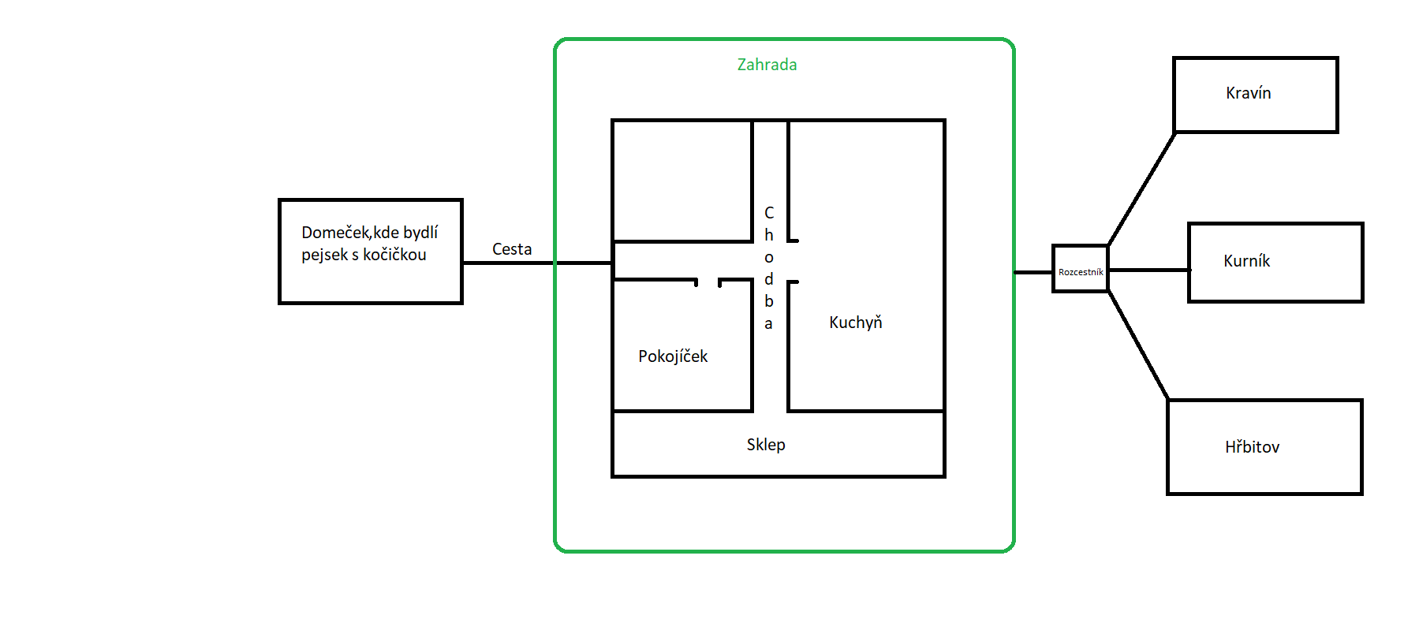**Plánek:**